UNIVERSIDAD DE BURGOS
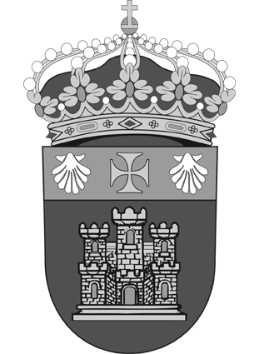
ANEXO III

DECLARACIÓN VERACIDAD DOCUMENTAL

D./Dª: -…………………………………………………………………………………….

DECLARO:

Que los documentos presentados para participar en el concurso público número ……………………….… de selección de profesorado en la Universidad de Burgos, son copia de los documentos originales que obran en mi poder. Asimismo, declaro que son verdaderas las referencias bibliográficas de publicaciones y todos los datos identificativos que se incluyen en el currículum presentado.

En ………………, a …… de ……………….. de 2015

Fdo.: ……………………………………….

